# BAB I PENDAHULUAN

## PERMASALAHAN

* 1. Bagaimana cara menampilkan nilai dan rata rata tiap mahasiswa dalam tabel jika diberikan array assosiatif yang berisi index nama dan nilai array yang berisi nilai?

## DASAR TEORI

1. HTML

HTML adalah singkatan dari Hypertext Markup Language. HTML memungkinkan seorang user untuk membuat dan menyusun bagian paragraf, heading, link atau tautan, dan blockquote untuk halaman web dan aplikasi.

HTML bukanlah bahasa pemrograman, dan itu berarti HTML tidak punya kemampuan untuk membuat fungsionalitas yang dinamis. Sebagai gantinya, HTML memungkinkan user untuk mengorganisir dan memformat dokumen, sama seperti Microsoft Word.

1. CSS

CSS adalah bahasa Cascading Style Sheet dan biasanya digunakan untuk mengatur tampilan elemen yang tertulis dalam bahasa markup, seperti HTML. CSS berfungsi untuk memisahkan konten dari tampilan visualnya di situs.

CSS dibuat dan dikembangkan oleh W3C (World Wide Web Consortium) pada tahun 1996 untuk alasan yang sederhana. Dulu HTML tidak dilengkapi dengan tags yang berfungsi untuk memformat halaman. Anda hanya perlu menulis markup untuk situs.

1. Javascript

JavaScript adalah bahasa pemrograman web yang bersifat Client Side Programming Language. Client Side Programming Language adalah tipe bahasa pemrograman yang pemrosesannya dilakukan oleh client. Aplikasi client yang dimaksud merujuk kepada web browser seperti Google Chrome dan Mozilla Firefox.

Bahasa pemrograman Client Side berbeda dengan bahasa pemrograman Server Side seperti PHP, dimana untuk server side seluruh kode program dijalankan di sisi server.

Untuk menjalankan JavaScript, kita hanya membutuhkan aplikasi text editor dan web browser. JavaScript memiliki fitur: high-level programming language, client-side, loosely tiped dan berorientasi objek.

1. PHP

PHP adalah bahasa pemrograman script server-side yang didesain untuk pengembangan web. Selain itu, PHP juga bisa digunakan sebagai bahasa pemrograman umum (wikipedia). PHP di kembangkan pada tahun 1995 oleh Rasmus Lerdorf, dan sekarang dikelola oleh The PHP Group. Situs resmi PHP beralamat di http://www.php.net.

PHP disebut bahasa pemrograman server side karena PHP diproses pada komputer server. Hal ini berbeda dibandingkan dengan bahasa pemrograman client-side seperti JavaScript yang diproses pada web browser (client).

# BAB II PEMBAHASAN

## Source Code

|  |
| --- |
| <!DOCTYPE html>  <html>  <head>  <title></title>  <style>  tr th{  padding: 30px;  }  tr td{  padding: 5px;  }  </style>  </head>  <body>  <?php  $array_mhs = array(  'Abdul' => array(89,90,54),  'Budi' => array(78,60,64),  'Nina' => array(89,69,50),  'Budi' => array(98,65,74)  );  function hitung_rata($a){  $sum = 0;  for($i=0; $i<sizeof($a); $i++){  $sum = $sum + $a[$i];  }  return $sum/sizeof($a);  }  echo"<table border=1 style='border-collapse: collapse; border: 3px solid black;'>";  echo"<tr>";  echo"<th>Nama</th>";  echo"<th>Nilai 1</th>";  echo"<th>Nilai 2</th>";  echo"<th>Nilai 3</th>";  echo"<th>Rata2</th>";  echo"</tr>";  foreach ($array_mhs as $mhs => $nilai) {  echo"<tr>";  echo"<td>" . $mhs . "</td>";  echo"<td>" . $nilai[0] . "</td>";  echo"<td>" . $nilai[1] . "</td>";  echo"<td>" . $nilai[2] . "</td>";  echo"<td>" . hitung_rata($nilai) . "</td>";  echo"</tr>";  }  ?>  </body>  </html> |

## Screenshot Program

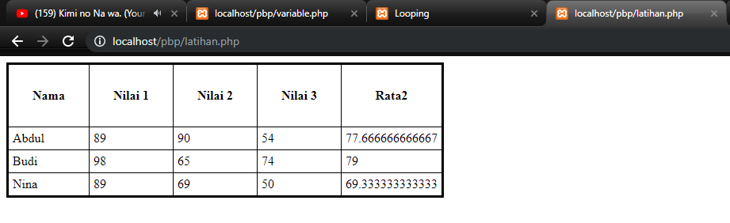

## Penjelasan

1. Cara mengakses array assosiatif adalah dengan menggunakan fungsi foreach dimana argument yang dimasukkan adalah nama array assosiatif dilanjut dengan alias array assosiatif lalu dilanjut dengan isi dari index array assosiatif. Contohnya adalah:

|  |
| --- |
| $array_mhs = array(‘ananda’ => 70);  foreach($array_mhs as mhs => $nilai){  echo”niladi dari mahasiswa bernama ” . $mhs . “ adalah “ . $nilai;  } |

1. Fungsi dari hitung_rata adalah untuk menghitun rata rata dari nilai tiap index dari array assosiatif yang telah dibuat. Dengan argumen yang dimasukkan adalah array yang berisi nilai dan return nilai yang sudah ditambah dibagi Panjang array.

# BAB III PENUTUP

## Kesimpulan

1. Cara Menampilkan nilai dengan table dari array assosiatif adalah:

|  |
| --- |
| echo"<table border=1 style='border-collapse: collapse; border: 3px solid black;'>";  echo"<tr>";  echo"<th>Nama</th>";  echo"<th>Nilai 1</th>";  echo"<th>Nilai 2</th>";  echo"<th>Nilai 3</th>";  echo"<th>Rata2</th>";  echo"</tr>";  foreach ($array_mhs as $mhs => $nilai) {  echo"<tr>";  echo"<td>" . $mhs . "</td>";  echo"<td>" . $nilai[0] . "</td>";  echo"<td>" . $nilai[1] . "</td>";  echo"<td>" . $nilai[2] . "</td>";  echo"<td>" . hitung_rata($nilai) . "</td>";  echo"</tr>";  } |

# DAFTAR PUSTAKA

* <https://www.duniailkom.com/tutorial-belajar-javascript-pengertian-dan-fungsi-javascript-dalam-pemograman-web/>
* <https://www.hostinger.co.id/tutorial/apa-itu-html/>
* <https://www.hostinger.co.id/tutorial/apa-itu-css/>
* <https://www.duniailkom.com/pengertian-dan-fungsi-php-dalam-pemograman-web/>